GH-3126
绝缘电阻测试仪

产品操作手册

武汉国测华能电气有限公司

尊敬的用户：
感谢您购买本公司GH-3126绝缘电阻测试仪。在您初次使用该产品前，请您详细地阅读本使用说明书，将可帮助您熟练地使用本仪器。
我们的宗旨是不断地改进和完善公司的产品，如果您有不清楚之处，请与公司售后服务部联络，我们会尽快给您答复。

注 意 事 项
!

- 使用产品时，请按说明书规范操作
- 未经允许，请勿开启仪器，这会影响产品的保修。自行拆卸厂方概不负责。
- 存放保管本仪器时，应注意环境温度和湿度，放在干燥通风的地方为宜，要防尘、防潮、防震、防酸碱及腐蚀气体。
- 仪器运输时应避免雨水浸蚀,严防碰撞和坠落。

本手册内容如有更改，恕不通告。没有武汉国测华能电气有限公司的书面许可，本手册任何部分都不许以任何（电子的或机械的）形式、方法或以任何目的而进行传播。

目 录

一、概述 4
二、性能特点 4
三、技术指标 5
四、使用方法 6
五、故障分析与排除 8
六、注意事项 8
七、售后服务 9
八、售后服务 9

GH-3126绝缘电阻测试仪

一、概述
通过测试系统中不同组件的绝缘电阻（变压器、开关装置、导线、马达），可以隔离并修复发生故障的部件。
利用绝缘测试来检验试品对地或者相邻导体之间的绝缘对保证产品质量和运行中的人身及设备安全具有重要意义。
在给系统加电之前，利用绝缘测试验证它是健全的，能够改善系统的性能；绝缘测试能够发现制造工艺问题和设备缺陷，而这些问题在设备发生故障之前一般是发现不了的。在欧盟，该项测试是强制性的，即使对最小的民用系统也是如此。
绝缘试验中，某一个时刻的绝缘电阻值是不能全面反映试品绝缘性能的优劣的，这是由于同样性能的绝缘材料，体积大时呈现的绝缘电阻小，体积小时呈现的绝缘电阻大；绝缘材料在施加高压后存在对电荷的吸收比过程和极化过程。 所以，电力系统要求在主变压器、电缆、电机等多场合的绝缘测试中应测量吸收比(R60s和R15s的比值)，和极化指数(R10min和R1min 比值)，并以此判定绝缘状况的优劣。
吸收比与极化指数
在同一次试验中,60s时的绝缘电阻值与15s时的绝缘电阻值的比(R_{60S}/R_{15S})称为吸收比。
在同一次试验中,10min时的绝缘电阻值与1min时的绝缘电阻值的比（R_{10min}/R_{1min}）称为极化指数。
工作原理：
本仪器是根据绝缘电阻测量的基本要求，采用最新电子电路设计而成的，其基本原理是采用电压、电流法测量被测物的电阻值：R=V/I。机内的存储、运算电路使本机可自动测量吸收比（R1min/R15s）和极化指数（R10min/R1min）。
本仪器采用高压逆变电路将DC供电逆变为额定高压输出1000V、2500V、5000V，，10000V施加到被测试品两端，采用了先进电压、电流采样电路，将采样被测试品两端的电压和流经被测试品体内的电流量实行除运算，得到数字量结果输出到高精度A/D器，将A/D转换结果输出MCU电路处理。并由LCD数显示屏直接读取电阻值，该A/D转换器在启动高压测试后的第15s、1min、10min时自动进行转换，并将数据存入数据存储器；存储器内的数据可自动或手动调出读取, 也能进行R1min/R15s、R10min/R1min运算，并读出数值。

二、性能特点
- 多档测试电压：1000V、2500V、5000V、10000V。
- 测量绝缘电阻高达2TΩ。
- 绝缘电阻值采用3¹/₂LCD数字显示。
- 绝缘电阻测量自动转换量程，读数方便。
- 测量当前环境温度。
- 自动计时功能，仪器蜂鸣器每间隔15秒短鸣一次。
- 自动测量计算并存储R_{15S}、R_{60S} 、R_{600S}、吸收比、极化指数值。
- 输出短路电流大于3mA，满足对容性负载快速充电的要求。
- 抗干扰能力强，读数稳定、可靠。
- 完备的保护功能，保障操作安全。
- 可充电锂电池供电，当电池电量不足时自动关机。

三、技术指标
1. 主要技术指标:
额定电压（V） | 1000 | 2500 | 5000 | 10000
工作电压（V） | 额定电压×（1±10%）
测量范围 | 0～200GΩ | 0～500GΩ | 0.001～1000GΩ | 0.001～1999GΩ
测量范围 | 最大误差:±10%RDG+1d （测量值最大显示1999）
输出短路电流 | ≥1.5mA | ≥1.5mA | ≥3mA | ≥3mA
吸收比、极化指数 | 测量范围：0.1～19.99；最大误差：±2%RDG+1d

2. 其它
- 整机功耗:≤10W
- 工作温度与湿度: 0℃～40℃; ≤ 85 % RH
- 耐压: AC2.5kV 50HZ 1min
- 工作电源: 14.8V（2.2Ah）可充锂离子电池
- 充电电源: AC220V 50 HZ (±10 %)
- 尺寸:270mm(L)× 210mm(W)× 100mm(D)
- 重量: 约2kg

3.外观:（见下图）

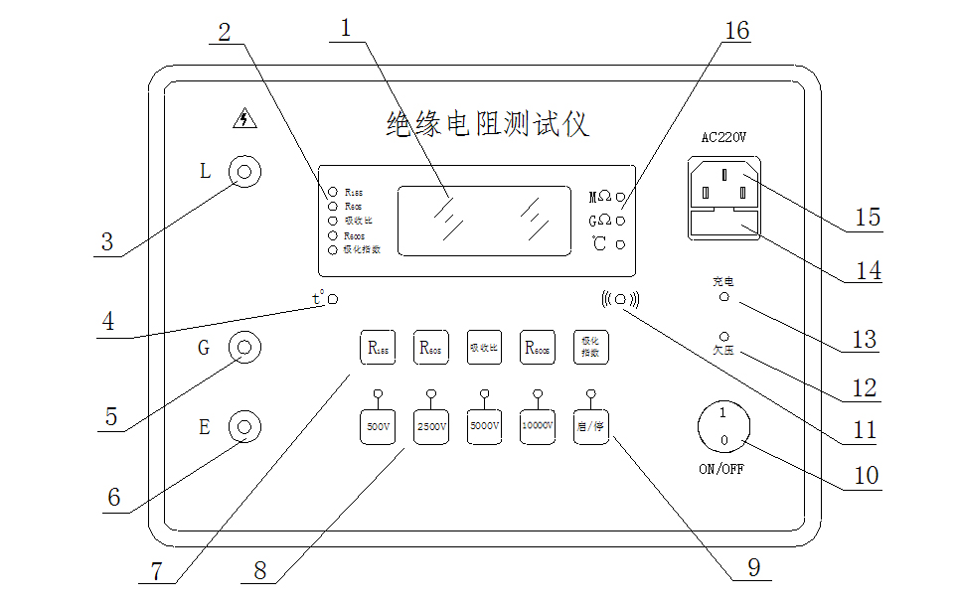
1.LCD显示屏；2. R_{15S}、R_{60S} 、R_{600S}、吸收比、极化指数指示灯；3.测试端 L（线路）；4.温度探头；5.测试端G(屏蔽端)； 6.测试端E（接地）；7.提取存储值按键；8.电压选择按键；9.高压启/停按键；10.电源开关；11.蜂鸣器；12.欠电压指示灯； 13.充电指示灯；14；保险管；15.充电电源接口（AC220V）；16.显示值单位指示灯。

四、使用方法
警告:
- 确保被测试品安全接地、不带电。
- 确保仪表E端(接地端)接地。
- 确保电池电量充足，如果 “欠压”灯点亮将无法正常测试。
- 轻触 “启/停”按键，仪表E、L端将输出高压，请注意安全！

测试前准备：
仪器在工作时,自身产生高电压,而测量对象又是电气设备,所以必须正确使用,否则就会造成人身或设备事故。使用前,首先要做好以下各种准备：
1.测试前必须将被测设备电源切断,并对地短路放电,决不允许设备带电进行测试,以保证人身和设备的安全。
2.对可能感应出高压电的设备,必须消除这种可能性后,才能进行测试。
3.被测物表面要清洁,减少污垢,确保测试数据的正确性。
4.测试前要检查仪器是否处于正常工作状态。
5.仪器使用时尽量应远离大的外电流导体和外磁场。

4.1 测试线连接
将被测设备，用仪器配备专用测试线连接，参考下图牢固、可靠连接。
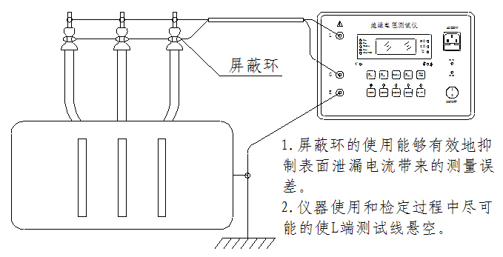

4.2 开启电源
开启仪器“电源开关”，仪器发光管点亮，仪器自检1S后屏幕显示环境温度。
4.3测量环境温度
开启仪器“电源开关”，仪器显示当前环境温度。（读取数值单位：℃）
4.4开启高压
用“电压选择按键”选择所需的测试电压后对应指示灯点亮。按“启/停”按键后对应指示灯点亮，仪器启动高压。
4.5绝缘电阻测试
将仪表E端接试品的接地端，L端接试品的线路端;启动高压,仪器进入测试状态中，屏幕显示被测试品绝缘电阻值。（对应读取显示值单位）
4.6关闭高压
仪器进入测试状态中，屏幕显示被测试品绝缘电阻值（对应读取显示值单位），测试完成后按“启/停”按键对应指示灯熄灭，仪器关闭高压。
4.7 吸收比、极化指数
仪器进入测试状态中，内部计时器启动，第一个15S、60S、600S蜂鸣器长鸣，其间每间隔15S短鸣；测试中仪器自动记忆15S、60S、600S时刻绝缘电阻值；在记忆60S、600S绝缘电阻值后显示吸收比、极化指数(约5秒)并记忆。
4.8 提取存储值
仪器进入测试状态中，15S、60S、600S数据记忆后，按“提取存储值按键”后对应指示灯点亮，LCD显示对应记忆数据约5秒。（仪器在不关闭电源或下一次测试启动前，仪器将记忆上一次的测试数据，反之上一次测量数据将被清除。）
4.9充电
连接AC220V充电电源接口后，“充电”指示灯闪动,充满后“充电”指示灯长亮。(若长时间不使用仪器，请保证3～5个月充电一次。)

五、故障分析与排除
故障现象 | 原因分析 | 排除方法 |  | 备注
开机无显示或开机自动关闭 | 电池欠压 | 重新充电 |  | 第一次充电不少于8小时
开机无显示或开机自动关闭 | 启动失败 | 重新启动 |  | 第一次充电不少于8小时
测试中显示1999 | 测试回路是否开路 | 检查测试回路 |  | 测试中显示1999
测试中显示1999 | 测试超量程 | 选用其它产品 |  | 测试中显示1999
无法充电 | 保险管烧毁 |  | 更换同型号保险管
无法充电 | 充电电源线开路 |  | 更换电源线

六、注意事项
1.仪器开始测试时请勿触动测试夹具，以免高压伤人。
2.测试完成后，仪器内部等效内阻与被测容性试品构成放电回路，等待充分放电后方可拆卸测试夹具（放电时间根据被测容性试品的大小相关），拆卸时不要触任何金属部位。
3. 将被测试品的外绝缘层套上金属环与仪器“G”屏蔽端连接（如上图），可有效减小因污垢、潮湿等表面泄露引入的测量误差。
4.测试初始，仪器显示数值单调上升，是由于对被测试品充电造成，等待显示数值稳定后读取示值。
5. 为防止仪器使用中锂电池过放电损坏，仪器“欠电压”指示灯点亮后将强制关闭电源，请插上充电电源接口，充满电后再次使用。
6.为了人身安全本仪器充电状态中将无法使用，若有特殊要求请协议生产。

七、仪器清单
- 测试线 一附
- 使用说明书 一份
- AC220V电源连接线 一根
- AC250V-0.5A保险管 两只
- 产品合格证 一份

八、售后服务
本产品整机保修一年，实行“三包 ” ，终身维修，在保修期内凡属本公司设备质量问题，提供免费维修。由于用户操作不当或不慎造成损坏，提供优惠服务。

